HIV・肝炎ウイルス検査を
保健所で無料で受けられます！

気軽に相談
できます！


★感染症のこと、お一人で悩んではいませんか？★
・HIVや肝炎ウイルスの感染ルートは性行為、母子感染、血液感染の３つです。
・HIVや肝炎ウイルスへの感染の心配があるけど、医療機関には受診しづらい…。

感染しているかどうかは、血液検査でしかわかりません！

令和７年度 賀茂保健所検査日
日 時
原則第３木曜日 ９時～12時
※６月は午後検査（13時30分～15時）
※12月は午後・夜間検査（13時30分～19時）

月 | 検査日
4月 | 17日（木）
5月 | 15日（木）
6月 | 19日（木）
7月 | 17日（木）
8月 | 21日（木）
9月 | 18日（木）
月 | 検査日
10月 | 16日（木）
11月 | 13日（木）
12月 | 4日（木）
1月 | 22日（木）
2月 | 19日（木）
3月 | 18日（水）

場 所
下田総合庁舎別館1階 相談室
（下田市中531-1）

※_{１}６月、12月は午後・夜間検査を予定。
※_{２}検査日変更の可能性あり。
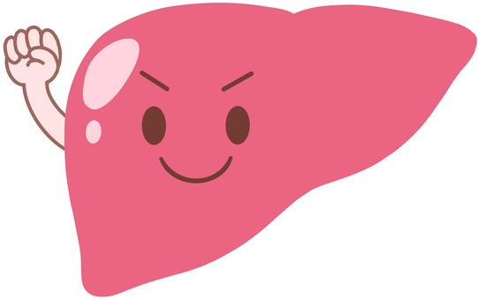
検査項目
Ｂ型・Ｃ型肝炎検査
HIV・梅毒検査
ＨＴＬＶ－１検査（11月のみ）

検査結果
結果はご本人に直接口頭でお伝えします。
HIV検査、梅毒検査、B型・C型肝炎検査…即日検査のため当日調整
ＨＴＬＶ－１検査…数日～１ヵ月後 （※ＨＴＬＶ－１検査は11月のみ）

※要予約：前日午後４時まで

ＨＩＶに感染していても早期に発見・治療することで、今までどおりの生活を送ることができます。

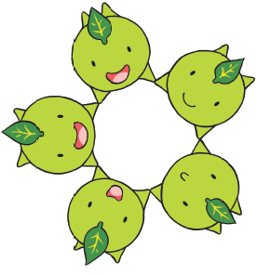
自分のためにも大切な人のためにも･･･
みんなで検査を受けよう！


予約・相談窓口（8：30～17：15） ※土日・祝日・年末年始を除く
賀茂保健所 地域医療課 0558-24-2052

